|  |  |
| --- | --- |
| **https://tse1.mm.bing.net/th?&id=OIP.Mb0fde662e40aca4705ec66489c53a573o0&w=300&h=154&c=0&pid=1.9&rs=0&p=0平成２８年度** | **平成29年3月24日(金)**  **文責　２学年主任**  **常泉　法子** |

*１年を終えて(担任より)*

２１ＨＲ担任　常泉 法子

まずは今年度のご支援やご協力、誠にありがとうございました。おかげさまで全員が進級、４月か

らも７５名で新年度のスタートが迎えられそうです。今年度２１ＨＲでは、特に学校行事での連帯感

が強く感じられました。限られた準備期間の中、ホームルーム委員長を中心に話し合いをすすめ、また並行して行われていた他の活動のどれも疎かにすることなくやり遂げた姿は本当に立派でした。自らの手で成功を引き寄せることができた経験は、生徒たちの自信につながったと思います。一方で、「消極的だな」と感じることがあったのも事実です。授業中の反応が薄かったり、指示を待って行動していたり…。来年度はあらゆる場面でこれまで以上の力が求められます。苦しみや悩みが尽きない年になるかもしれません。そのような時こそ歩みを止めず、前を見て行動し続けることが必要となります。行動するかどうかを決めるのは他でもない生徒たち自身です。進み続けたその先に「進路達成」という素敵なゴールが待っていると信じています。また新たな力を身につけ一回りも二回りも大きく成長してくれることを期待し、そのために、私自身も全力でサポートを続けます！

２２ＨＲ担任　中嶋 純一

早いもので平成２８年度も終わろうとしています。２年生としてこの１年様々な行事や学習に取り組んできました。保護者のみなさまのご協力や授業担当の先生方の指導、そして生徒一人一人の努力の結果が全員進級という結果に繋がったのだと思います。２年２組では２年生３学期を３年生０学期として意識し、全員進級できるようクラス全体で取り組んできました。その１つが先日の就職ガイダンスで実践した挨拶や号令を毎日続けることです。最初は忘れてしまう生徒が多かったのですが、最近はしっかり挨拶と礼ができており、成長を感じます。小さいことですが大事なことだと思います。そして、４月から３年生１学期を始める準備を整え、良いスタートダッシュをして欲しいと思っています。また、大間高校の最高学年としてあらゆる場面でリーダーシップを発揮し、部活動、学校行事、生徒会活動を今年度以上に活性化させて欲しいと願っています。その先には人生の大きな選択である就職活動や受験が待っています。全力でその試練に立ち向かい、来年の３月には全員が笑顔で巣立っていけるように今できることを１つずつクリアし、一歩ずつ進んでいきましょう。

*検定取得者・受賞者一覧*

今年度様々な検定に挑戦し、多くの資格を取得した生徒を紹介します。また、１年を通して努力が見られた者や部活動での大会や入賞した者は、全校の前で表彰を受けました。

〈漢字検定〉２級：傳法大輝、小野里麻弥　　準２級：佐藤直人、傳法瑠久、薮下星里奈、鈴木瑞恵、柳谷玲美

３級：松原久美子、小山楓花

〈英語検定〉準２級：鈴木美波

〈家庭科技術検定(食物調理)〉３級：伊藤航汰、伊藤裕樹、佐々木竜也、佐藤直人、松谷拓人、宮木利幸、山本瑠輝

吉本雄馬、小野寺眞香、柿﨑麗乙奈、髙松紗雪、坪田愛香、坪田葵、山火純夏

阿部優汰、大川竜聖、大西愛幸、柏弘亮、竹内直也、山﨑澪、小山楓花、

鈴木望、伊勢愛永(４級とＷ取得)

〈簿記検定〉３級：伊藤航汰、佐藤直人、松谷拓人、山本瑠輝、吉本雄馬、小野寺眞香、柿﨑麗乙奈、髙松紗雪

坪田葵、大川竜聖、山﨑澪、駒井彩花、小山楓花、鈴木望

〈ビジネス文書検定〉１級：小野寺眞香　　２級：澤田和希、田中詩乃　※速度部門：岡村和樹

　　　　　　　　　　３級：傳法瑠久、山本瑠輝、小野里麻弥、柿﨑麗乙奈、駒嶺茜、佐藤真由、薮下星里奈

山火純夏、鈴木瑞恵　※ビジネス文書部門：小山楓花

※速度部門：伊藤航汰、傳法大輝、吉本雄馬、大西愛幸、竹内直也

〈珠算・電卓検定〉１級　※普通計算部門：伊藤航汰、山本瑠輝、吉本雄馬、小野寺眞香、坪田愛香、坪田葵

山火純夏、阿部優汰、大西愛幸、金澤昌哉、澤田和希、駒井彩花

小山楓花、柴田夏妃

　　　　　　　　　２級：伊藤裕樹、松谷拓人、柿﨑麗乙奈、髙松紗雪、大川竜聖、鈴木望

※普通計算部門：伊藤淳也、遠藤直哉、柏弘亮、竹内直也、山﨑澪

〈情報処理検定〉３級：伊藤航汰、伊藤裕樹、佐藤直人、傳法瑠久、松谷拓人、山本瑠輝、吉本雄馬、小野寺眞香

柿﨑麗乙奈、駒嶺茜、髙松紗雪、坪田葵、薮下星里奈、山火純夏、伊藤淳也、伊藤鷹也

大川竜聖、大西愛幸、加藤大斗、小山楓花、佐々木彩織、鈴木望、鈴木瑞恵

〈校内漢字テスト〉満点賞(全てのテストで２０点満点)：長谷悠平、小浜奏音、佐藤真由、宮木詩織、薮下星里奈

　　　　　　　　　　　　　　　　　　　　　　　　　 伊藤優真、小山楓花、鈴木美波、田中詩乃、柳谷玲美

　　　　　　　　　優良賞(テストの平均が19.75点)：傳法瑠久、奥本瑞生、駒嶺茜、伊勢愛永

　　　　　　　　　努力賞(テストの平均が19.5点) ：伊藤航汰、伊藤裕樹、佐々木竜也、傳法大輝、山本瑠輝

　　　　　　　　　　　　　　　　　　　　　　　　 伊藤柚香、小野里麻弥、小野寺眞香、柿﨑麗乙奈、杉山祐希

　　　　　　　　　　　　　　　　　　　　　　　　 坪田愛香、坪田葵、松原久美子、山火純夏、伊藤鷹也

大畑作弥、加藤大斗、金澤昌哉、澤田和希、宮川佑、大西優花、

菊池胡春、坂井鈴音、鈴木望、鈴木瑞恵、米里莉可

〈１ヵ年優良賞〉伊藤航汰、佐藤直人、傳法瑠久、長谷悠平、山本瑠輝、小野里麻弥、小野寺眞香、柿﨑麗乙奈

　　　　　　　　小浜奏音、佐藤真由、髙松紗雪、坪田葵、宮木詩織、薮下星里奈、山火純夏、伊藤優真、大川竜聖

　　　　　　　　木部一朝、菊池胡春、坂井鈴音、鈴木望、鈴木美波、田中詩乃、柳谷玲美、米里莉可

〈１ヵ年皆勤賞〉伊藤裕樹、佐々木竜也、傳法大輝、傳法瑠久、松谷拓人、山本光優、吉本雄馬、伊藤柚香、奥本瑞生

　　　　　　　　小野里麻弥、小浜奏音、杉山祐希、坪田葵、松原久美子、薮下星里奈、阿部優汰、伊藤優真

　　　　　　　　大川竜聖、加藤大斗、木部一朝、竹内創、宮川佑、泉知香、伊勢愛永、田中詩乃、米里莉可

*３学期の活動*

３学期は大きな行事はありませんでしたが、進路関係の活動をいくつか行いました。４月からは自らの進路に向けて本格的に活動することとなりますので、これらの体験をぜひ活かしてほしいと思います。

***〈就職ガイダンス〉　３／２(木)***

**「働く」ために必要なことや社会に出てから役に立つマナーについて学び、面接練習をとおして自己**

**ＰＲをしました。**

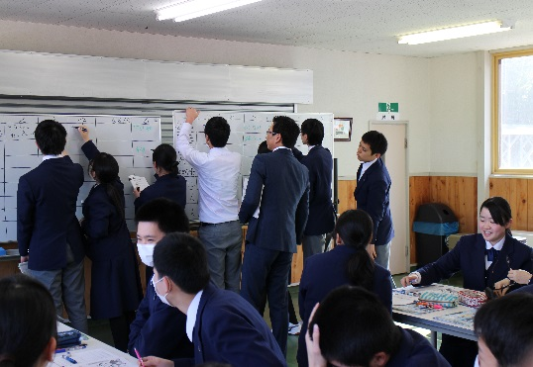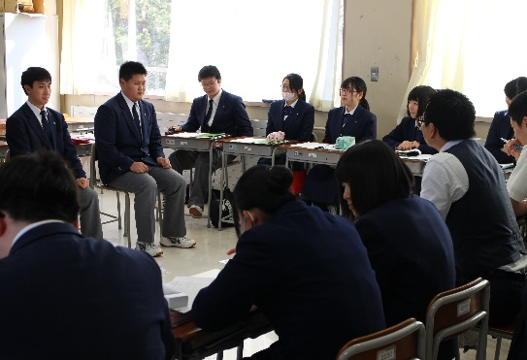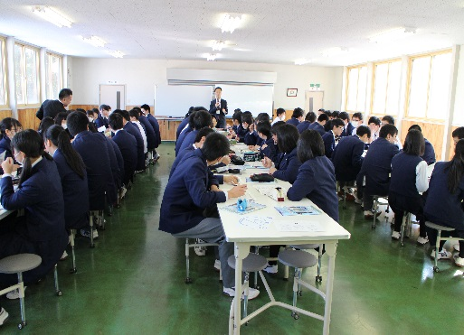

会社を作るならどんな会社でどんな人を採用するか!? をまとめている最中

***〈インターンシップ報告会〉　３／１０(金)***

***事業所や職種ごとのグループに分かれ、体験したことや今後の決意を発表しました。見に来ていただ***

***いた事業所の方々もおり、温かい声援をいただきながら発表したグループもありました。***

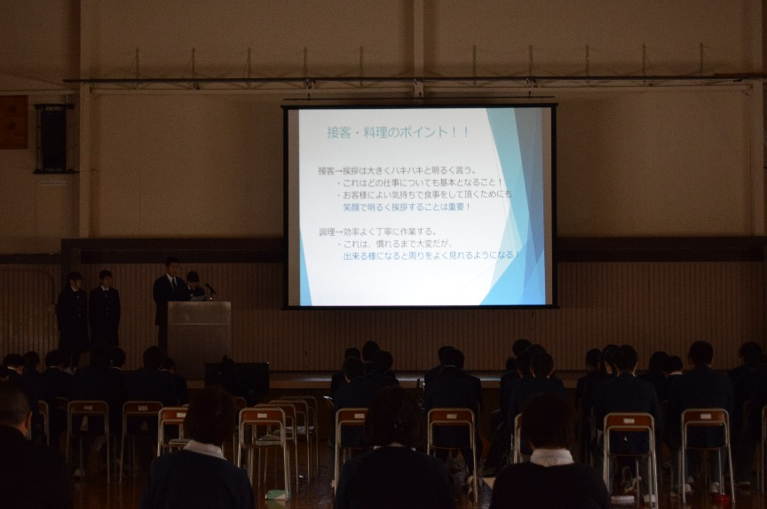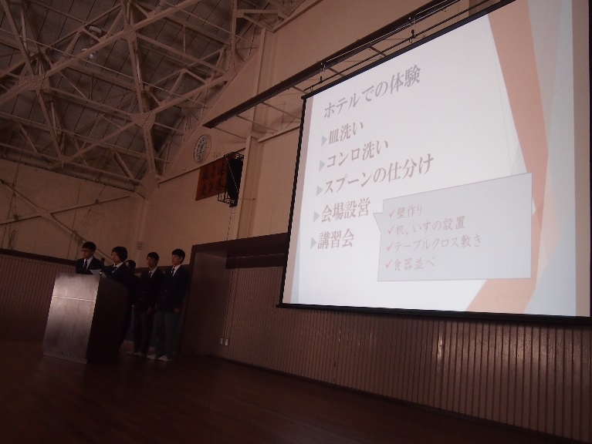

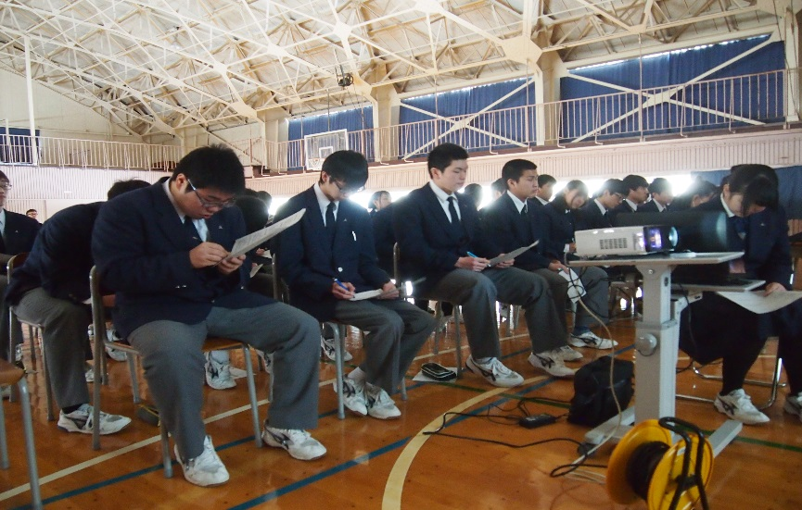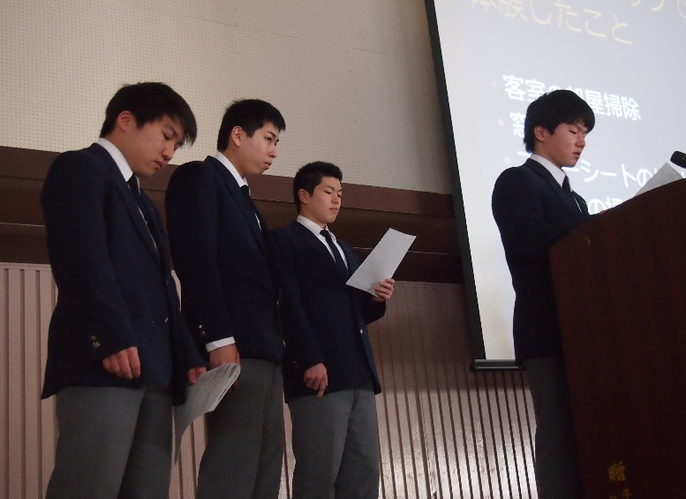

他のグループの発表を聞いてメモをとっている様子

*進路に関すること(お願い)*

春休みの課題として、生徒に**「進路決意届」**というものを持たせています。これは、卒業後の進路をどのように考えているか、また、その希望の達成に向けて１年間どのように取り組んでいくかを生徒自身が文章で記し、決意を表明するものです。春休み中に**下書き**を完成させてくるよう指示してありますので、お子様の書いている様子を見ていただき、

必要に応じてアドバイス等をしていただければ

幸いです。文章を書くことについては、**①丁寧**

**な字で書くこと、②全ての行を埋めること、**

**③具体的に書くこと**を１年次から指導してきま

した。今回の届についても同様とし、来年度担

任の点検を受けてから保護者の方にもご署名い

ただくこととしたいと思っています。なお、第

一志望の進路について書くこととなっておりま

すが、具体的に絞り切れていなかったり、まだ

迷っているという場合は、今の時点で興味があ

る分野や職種について書いたり、「進路志望決定

までにどうするか」を書くよう指導しています

ので、**未記入で提出することのないように**お願

いいたします。

*年度末・年度初めの主な予定*

３月２７日(月)～４月６日(木)　　春休み

３月２７日(月)～２９日(水)　 進学者講習　　　　*※どちらも希望者のみ。詳しい日程はお子様*

４月　３日(月)～　４日(火)　　 公務員セミナー *に配布している案内をご確認ください*

４月 ７日(金)　　　　 入学式会場設営、新任式

*※午前日課。進路決意届・個人カード・保健調査票提出*

４月１０日(月)　　　　　　　　　１学期始業式、服装容儀指導、対面式、身体計測

４月１１日(火)　　　　　　　　　整理学習テスト、顔写真撮影(再)、副教材販売

*※顔写真撮影は３／１５に撮影不可だった生徒のみ*

４月１７日(月)　　　　　　　　　情報モラル教室

４月２２日(土)　　　　　　　　　授業参観、ＰＴＡ総会

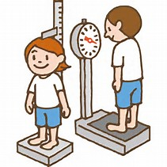４月２６日(水)　　　　　　　　　前期生徒総会

４月２８日(金)　　　　　　　　　代休(４／２２)